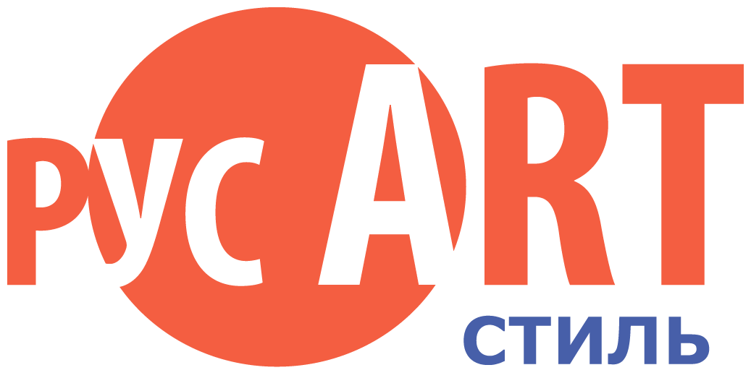
ПИСЬМO на ВВОЗ/ВЫВОЗ

Экспонатов, оборудования и

рекламных материалов

Генеральному директору
ООО« ЭЦ "Сокольники»
П.В. Ревенко

Компания/мастер_____________________________________________________является
Участником Выставки-ярмарки народных мастеров, художников и дизайнеров России «РусАртСтиль»,12 - 15мая 2022г.
Номер стенда _____________________________________________________

Просим Вас разрешить ввоз и вывоз экспонатов, выставочного оборудования и полиграфических материалов.
Перечень прилагается.

Наименование | Количество мест

Подпись________________

М.П.(при наличии)

Въезд разрешен  Оргкомитет Выставки-ярмарки народных мастеров, художников и дизайнеров России «РусАртСтиль»,  М.п. | Выезд разрешен  Оргкомитет Выставки-ярмарки народных мастеров, художников и дизайнеров России «РусАртСтиль»,  М.п.

